温州医科大学附属第二医院
医院自行采购报价须知与技术规格要求
一、供应商报价需知：
- 报价资料含技术标两份和商务标两份
- 请在投标资料的封面注明项目名称、公司联系人和联系方式。
- 需于截止日期前递交报价资料至采购处，所有资料均需加盖企业红章，包括但不仅限于以下资料：
1.技术标2份（密封加盖单位公章）：
① 供应商三证复印件（企业组织机构代码、税务登记证、营业执照复印件）
② 技术规格偏离表（需与技术规格要求逐条对应）
③ 投标产品详细产品参数和介绍（包括且不仅限于产品制造商、品牌、规格型号、材质、技术参数等）
④ 供货及售后服务能力（包括且不仅限于产品销售同类业绩、交货期、质保期、售后服务承诺）
⑤ 其他供应商认为需要提供的文件
2.商务标2份（密封加盖单位公章）：
①开标一览表：请注明投标产品名称、规格型号、制造商、品牌等相关信息。本次报价单价以综合单价投标，包含货物到达医院指定位置并能正常使用所需的一切费用，包括但不限于包装费、运输费、装卸费、税费、售后等。
② 投标人针对报价需要说明的其他文件和说明（如有）。
3. 评标办法：本项目中标一家，评标总得分最高者为中标供应商。
评标总得分=产品质量技术分（满分10分）/投标报价。
产品技术分（满分10分）
序号 | 评标内容 | 满分分值
1 | 产品质量技术分 | 0-8分
2 | 供货及售后服务能力（包含且不仅限于产品销售同类业绩、交货期、质保期、售后服务承诺） | 0-2分

二、技术规格要求（如对规格需求有问题，请联系后勤保障处郑老师：0577-85676864）
货物名称 | 数量 | 单位 | 控制总价/元 | 规格要求
婴儿床 | 10 | 张 | 35000 | 规格：约93*58*90cm  1、配有透明ABS婴儿盆，通过优质气弹簧控制前后倾斜调节15度；材质：钢制喷塑框架，铝合金立柱以及ABS塑料配件 1、 产品前后可倾斜，在倾角范围内可任意角度定位，倾角范围：±15°  2、整体尺寸：约93*58*90cm（长*宽*高）  3、底部设有活动钢制喷塑篮子，可临时摆放洗浴用品  4、婴儿盆可自由取放，便于清洗与更新  5、有刹脚轮装配，刹车性能稳定可靠  6、轻便、安全，无噪音，可移动。  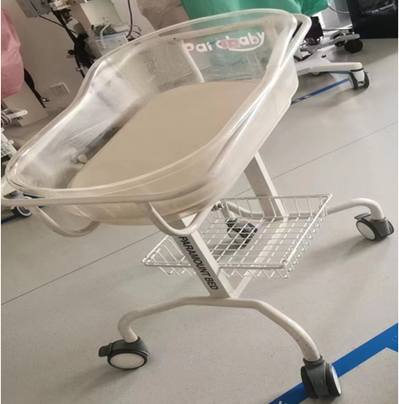
其他要求：
- 保质期：≥2年。
- 交货期：乙方接到甲方的订货通知后12个工作日内供货到甲方指定地点。
- 交货地点：温州医科大学附属第二医院指定院区。
- 需要提供产品第一类医疗器械备案凭证及第一类医疗器械备案信息表。

三、技术规格偏离表

技术规格偏离表
序号 | 规格要求 | 投标响应 | 偏离情况 | 说明
1
2
3
4
5

供应商全称（盖单位公章）：

备注：
- 需与“规格要求”逐条对应
- “偏离情况”栏填写：“正偏离”或“负偏离”或“符合”
- 表格可扩展。

四、开标一览表

开标一览表
序号 | 货物名称 | 规格 | 数量 | 单位 | 制造商/产地/品牌 | 综合  单价 | 合价 | 备注
1
2
3
4
投标总价（小写）： (单位：人民币元)
投标总价（大写）： (单位：人民币元)

供应商全称（盖单位公章）：

备注：
1、本次报价单价以综合单价投标，包含货物到达医院指定位置并能正常使用所需的一切费用，包括但不限于包装费、运输费、装卸费、税费、售后等。
2、大写金额与小写金额不一致时，以大写金额为准。
3、表格可扩展。

